BR.0003.78.2023
Osieczna, 7 listopada 2023 r.

Pan
Roman Lewicki
Przewodniczący Rady Miejskiej
Gminy Osieczna

64-113 Osieczna

Działając w oparciu o art. 24 ust. 6 ustawy z dnia 8 marca 1990 r. o samorządzie
gminnym (t.j. Dz. U. z 2023 r. poz. 40 ze zm.) przesyłam odpowiedź Gminnego Zakładu Komunalnego Sp. z o. o. w Osiecznej na zapytanie zgłoszone w dniu 26 października 2023 r. podczas obrad LVI sesji Rady Miejskiej Gminy Osieczna.

Burmistrz Gminy Osieczna

/-/ Stanisław Glapiak

Otrzymują:
- Adresat,
- aa.

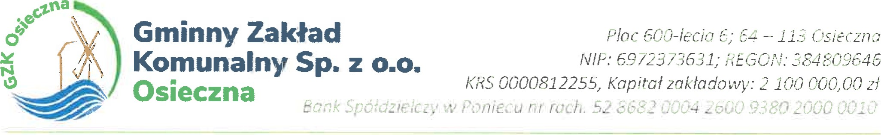
Osieczna, dnia 06.11.2023 r.
BURMISTRZ Gminy Osieczna
p. Stanisław Glapiak w miejscu
ODPOWIEDŹ DO PRZEWODNICZĄCEGO RADY MIEJSKIEJ GMINY OSIECZNA
P. ROMAN LEWICKI
Gminny Zakład Komunalny sp. z o.o. Osieczna informuje, że na podstawie art. 96 ust. 8 i 9 ustawy z dnia 14 grudnia 2012 r. o odpadach (Dz. U. 2019.0.701 t.j.) przekazuje komunalne osady ściekowe pochodzące z oczyszczalni ścieków w Osiecznej na cele określone w art. 96. ust. l . tj. w rolnictwie, rozumianym jako uprawa wszystkich płodów rolnych wprowadzanych do obrotu handlowego, włączając w to uprawy przeznaczane do produkcji pasz,
Osad ściekowy przed zagospodarowaniem w rolnictwie, składowany jest na terenie oczyszczalni pod wiatą.
Gminny Zakład Komunalny sp. z o.o. Osieczna ma zawarte umowy z rolnikami z terenu gminy Osieczna na odbiór osadu ściekowego.
Każdorazowo osad ściekowy i grunt przed zagospodarowaniem w rolnictwie jest badany.
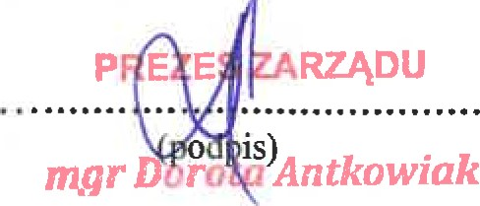

GMINNY ZAKŁAD KOMUNALNY
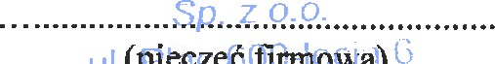
(pieczęć (filniOWa)
^{ô}
ul.
64-113 OSIECZNA Otrzymują:
- Adresat
- Aa.

tel. 65 535 0648, www.qzk.osieczna.pl: biuro@gzk.osieczna.pl

